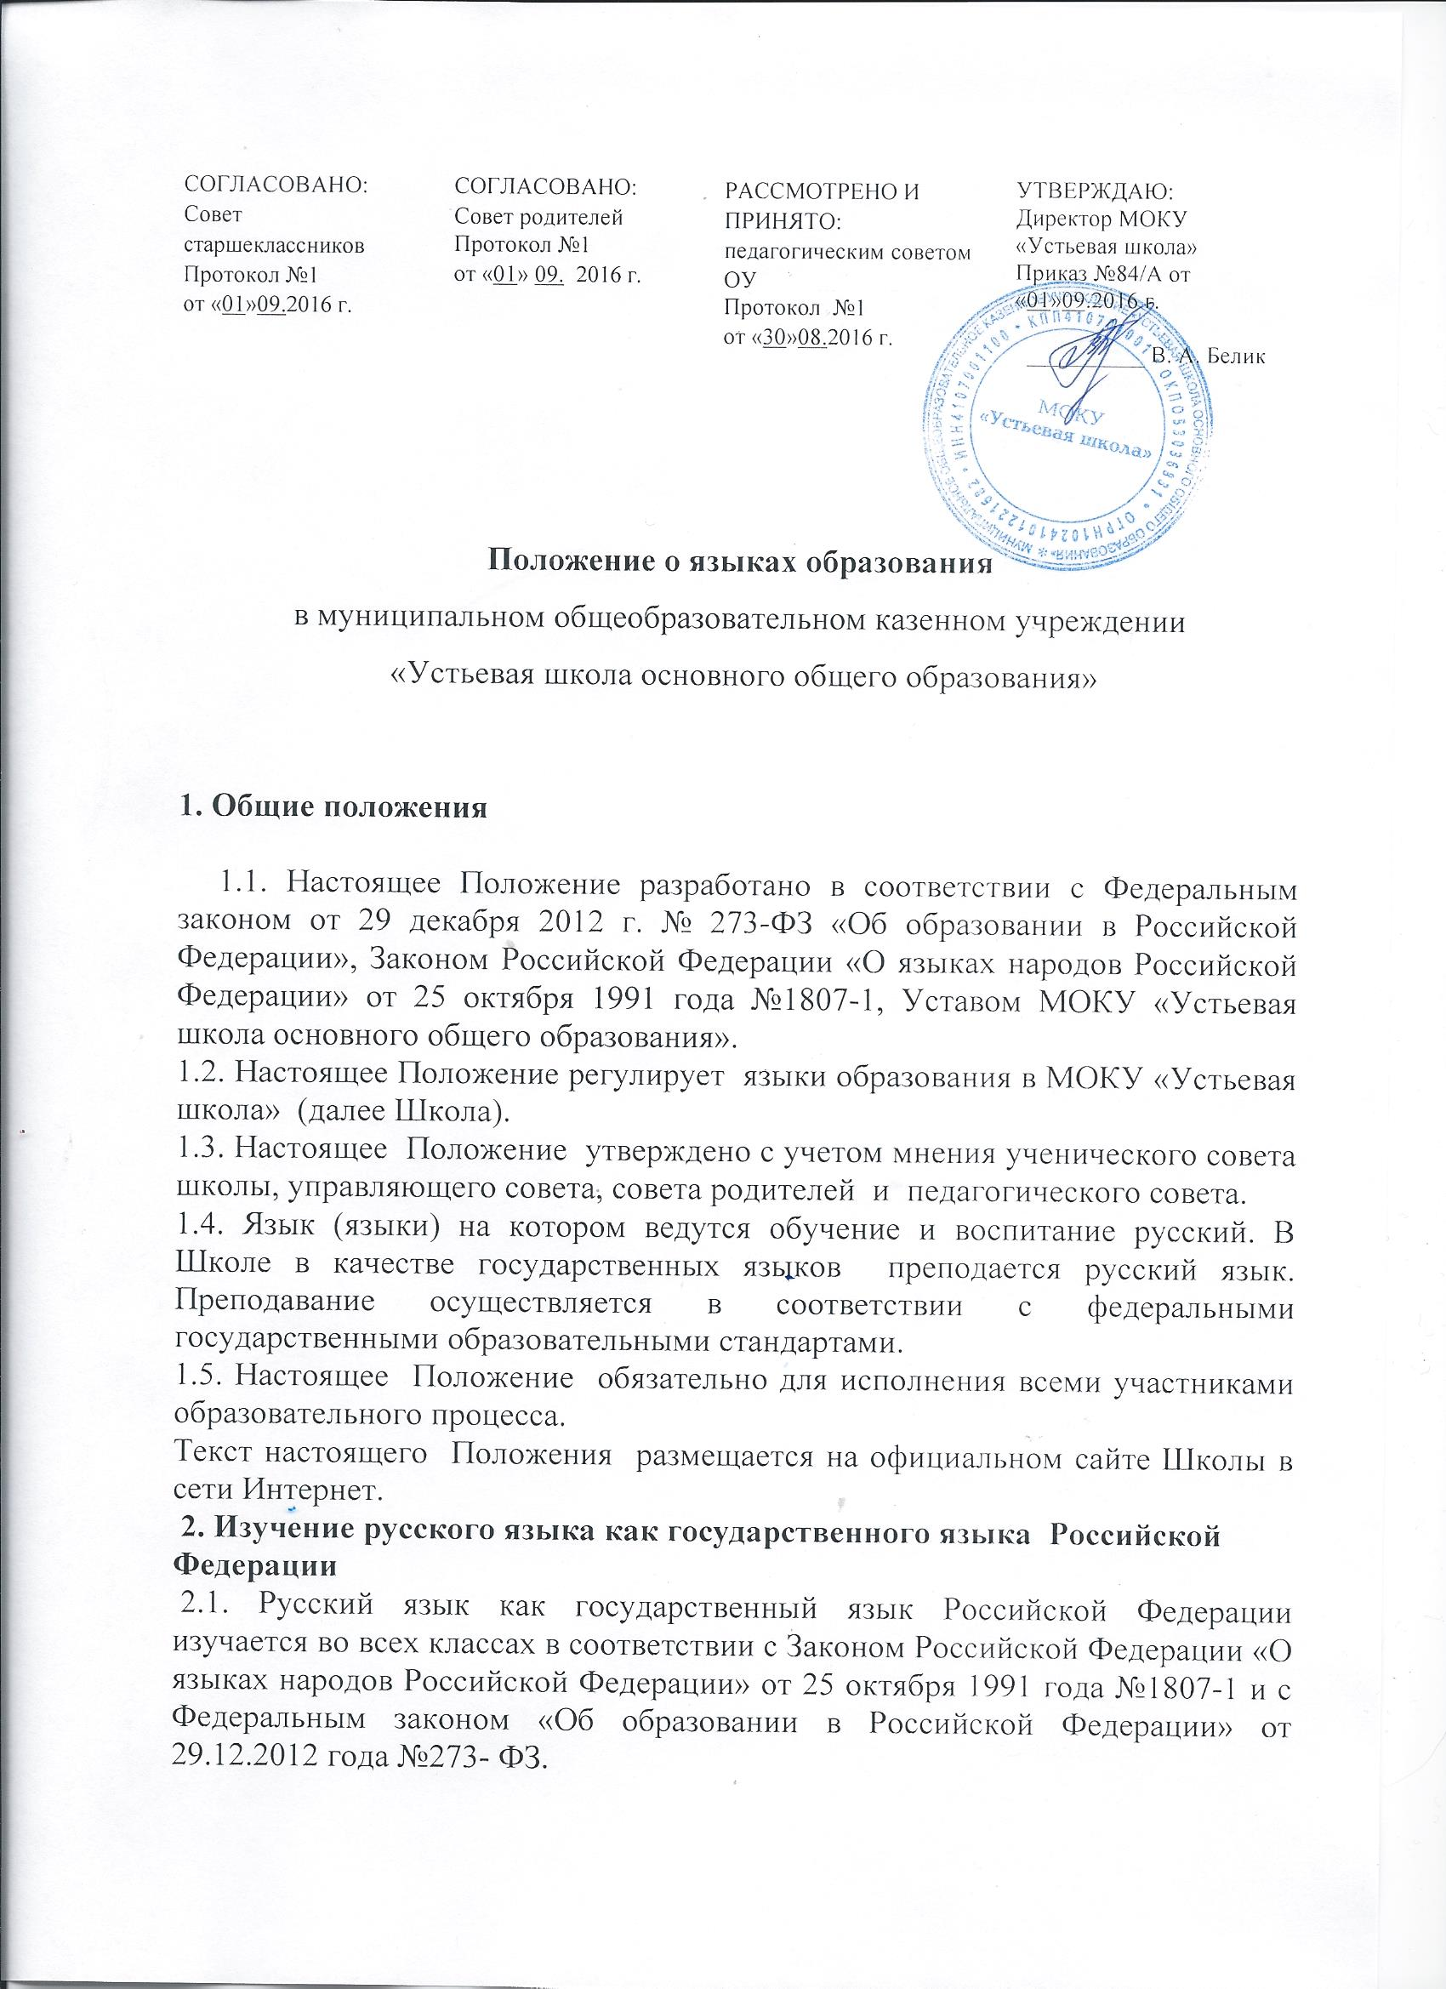

2.2. Изучение русского языка как государственного языка в школе регулируется государственными образовательными стандартами. В региональном Базисном учебном плане, составленном на основе федерального Базисного плана, отводятся соответствующие часы на изучение русского языка как государственного языка Российской Федерации.

2.3. Во всех классах школы русский язык изучается в объемах, предусмотренных Базисным учебным планом для школ Российской Федерации, ни в одном из них не должно допускаться сокращение количества часов на изучение русского языка.

2.4. В образовательном процессе должны использоваться только те учебники, которые утверждены и рекомендованы (или допущены) Министерством образования и науки Российской Федерации.

Локальный акт вступает в силу с момента его утверждения.

